ESCLARECIMENTO Nº 05
Processo: Licitação Eletrônica 530-TK20506
Objeto: Implantação do Sistema de alimentação de energia distribuído

Os pedidos de esclarecimentos abaixo foram encaminhados para a Gerência de Planejamento de Serviços – CO/PS, responsável pelo planejamento e estratégia de nossas contratações e Gerência de Engenharia, Automação e Sistemas da Distribuição - ED/ES, solicitante desta contratação, que apresentou as seguintes respostas

Questionamentos sobre a documentação de Licitação:

- Pergunta: Considerando que se trata de contratação em Empreitada Integral, entendemos que o prazo de contratação poderá ser alterado, considerando os impactos de prazo comuns a um contrato de empreitada e aos artigos relativos ao contrato de empreitada previsto no Código Civil. Nosso entendimento está correto?
Resposta: As hipóteses previstas para alteração do prazo do Cronograma de Implantação estão elencadas no item 10.3 e subitens da minuta contratual.

- Pergunta: Com relação ao item 9.1., a garantia de pagamento antecipado poderá ser emitida na modalidade seguro-garantia?
Resposta: Conforme item 35.1 da minuta contratual: “A Garantia de Pagamento Antecipado, relativa à parcela de pagamento feita antecipadamente à CONTRATADA, e no valor da respectiva parcela, deverá ser na modalidade Seguro Garantia ou Fiança Bancária”.

- Pergunta: Com relação ao item 18.3., 18.4. e 18.4.1. e 18.4.2., entendemos que o PREÇO equalizado será obtido após cada apresentação de desconto a ser apresentado por cada proponente durante o leilão. Nossa compreensão está correta?
Resposta: O PREÇO equalizado é obtido automaticamente pelo preenchimento da planilha excel “Tabela de Preços” da proposta comercial. Pode o proponente utilizá-la como ferramenta durante a etapa de lances, conforme sua estratégia de formulação de lances. Lembrando que o preço a ser informado no PEC no registro da proposta, tanto quanto nos lances, é o PREÇO EQUALIZADO.

- Pergunta: Considerando a resposta do item 1., acima, caso não seja proferido nenhum desconto por qualquer dos proponentes, o preço final será aquele indicado na proposta da Proponente. Nosso entendimento está correto?
Resposta: Estamos considerando que o enunciado da pergunta se refere ao item 3. Ocorrendo tal situação hipotética, o preço final será o preço registrado pelo proponente no Portal Eletrônico de Compras (PEC) até a data e horário designados para o envio de propostas, conforme item 18.1 do Edital.

- Pergunta: Considerando a disposição do item 18.4.5., entendemos que, haja vista a indicação de que os proponentes não devem considerar eventuais custos de inflação ou custo financeiro, que tais valores serão absorvidos pela CEMIG, posteriormente, independentemente da previsão em proposta. Nosso entendimento está correto?
Resposta: O proponente deverá verificar o item 13.3 da minuta contratual descrita abaixo:
“A CONTRATADA declara que aceita a equação e o índice acima como bastantes e suficientes para cobrir as alterações de valores do Contrato em função de desvalorização monetária, reconhecendo que a composição da atualização do referido índice inclui as variações dos itens de custo ora contratados.”

- Pergunta: Entendemos que o item 18.5.1. está limitada à variação cambial do preço de commodities atrelados à moeda estrangeira e não a outras hipóteses de reequilíbrio. Nosso entendimento está correto?
Resposta: Entendimento incorreto. Não está limitada apenas ao preço de commodities. Favor verificar o item 18.5 do Edital: “Caso o objeto licitado possua insumos/matérias-primas atrelados à moeda estrangeira, será de responsabilidade da CONTRATADA a previsão do custo do hedge na formação do seu preço, visando à mitigação dos riscos da variação de preços das commodities, assim como da variação cambial dos insumos/matérias-primas empregados na fabricação do material/equipamento.

- Pergunta: Considerando que a obrigação de recolhimento de DIFAL é do comprador, quando este for contribuinte de ICMS, caso ocorra aplicação de DIFAL sobre os equipamentos, em virtude de mudança de legislação ou de interpretação legislativa, esse será de responsabilidade da CEMIG. Nosso entendimento está correto?
Resposta: A obrigação do recolhimento do DIFAL nem sempre é do comprador, irá variar conforme a legislação vigente. Quanto à mudança de legislação, verificar o item 14.3 da minuta contratual.

- Pergunta: Ainda que previsto no item 18.11.1. que a proponente deverá considerar em sua proposta a obtenção de licença de importação, transferência cambial e desembaraços alfandegários, entendemos que tal consideração está limitada aos impactos de custo, de forma que eventuais impactos de prazo por demora de órgãos alfandegários na liberação de remessas, não serão absorvidos pela Contratada e serão tratados como fato do príncipe. Nosso entendimento está correto?
Resposta: Entendimento incorreto. Conforme item 18.11.2 do Edital, a execução dos procedimentos citados no item 18.11.1 implicam para o CONTRATADO também na também na responsabilidade pelo cumprimento dos prazos de implantação.

- Pergunta: Considerando a disposição do item 18.14. e do item 18.12., é possível considerar que a data base para reajuste do contrato será aquela da apresentação da proposta, correto?
Resposta: Entendimento confirmado.

- Pergunta: Considerando as disposições do item 21.3. e seguintes, entende-se que, uma vez identificada a proposta de MENOR PREÇO EQUALIZADO, o proponente não terá qualquer obrigação de reduzir o preço além daquele previsto, sendo facultativa a negociação junto à CEMIG. Nosso entendimento está correto?
Resposta: A etapa de negociação é uma previsão legal. Caberá ao Presidente da Sessão identificar quando a oferta é aceitável.
- Pergunta: Considerando a resposta do item acima, não será possível a anulação ou revogação da licitação em caso do não concessão de novos descontos pelo proponente. Nosso entendimento está correto?
Resposta: Vide resposta anterior.
- Pergunta: Considerando a disposição do item 24.1., qual será o prazo para homologação do resultado da licitação por parte da CEMIG.
Resposta: Dependerá de inúmeros fatores, inclusive a complexidade dos recursos, caso exista, tempo de análise de nosso jurídico etc. Informamos que temos interesse de que a licitação ocorra na maior celeridade possível.

Lista de esclarecimento – Documento de Minuta Contratual:

- Pergunta: Cláusula 1.1. – Considerando que as propostas dos proponentes são vinculativas, tanto ao proponente quanto à Contratante, solicitamos que está seja incluída como Anexo I ao Contrato de Empreitada. Seria possível incluir a proposta desta forma?
Resposta: Solicitação não acatada. A proposta já se encontra como um anexo do contrato na forma do Anexo XIII.

- Pergunta: Cláusula 1.1. – Anexo II – Considerando que os proponentes podem identificar alterações às especificações técnicas, decorrente da própria licitação, seria possível incluirmos um anexo denominado “Desvios às Especificações Técnicas”?
Resposta: Solicitação não acatada.

- Pergunta: Cláusula 2.1. - Definição de ‘Aceitação’ – Considerando que o fornecimento terá como documento “final” o projeto executivo, que deverá, por si, refletir as condições do projeto básico ou das especificações técnicas, naquilo que possível, consideramos que não é razoável vincular a aceitação do fornecimento às especificações Técnicas e ao projeto básico, mas sim ao projeto executivo. Nosso entendimento está correto?
Resposta: Entendimento incorreto, prevalece a definição do contrato.

- Pergunta: Cláusula 2.1. - Definição de ‘Boas Práticas de Engenharia’ – Solicitamos a exclusão desta definição, haja vista que, no Brasil, obras devem atender as previsões das Normativas Técnicas aplicáveis, sendo tal definição algo subjetivo, sem previsão adequada.
Resposta: Solicitação não acatada.

- Pergunta: Cláusula 2.1. - Definição de ‘Canteiro de Obras’ – Entendemos que a Contratada não deve absorver a obrigação de fornecer canteiro de obra a engenharia do Proprietário. Tal obrigação pode ser excluída do Contrato?
Resposta: A contratada deverá possuir a estrutura do canteiro de obras, que deverá ser compartilhada com a equipe de engenharia do proprietário quando estiver presente na obra. Não há necessidade de construção de estrutura específica para uso exclusivo da equipe de engenharia do proprietário.

- Pergunta: Cláusula 2.1. - Definição de ‘CAP’ – Considerando que o início da operação assistida será definido a critério da Contratante, solicitamos que a data de emissão do CAP seja alterada para fim do comissionamento dos equipamentos, de forma que estaria vinculado, especificamente, ao cumprimento das obrigações da Contratada.
Resposta: Solicitação não acatada.

- Pergunta: Cláusula 3.1. – Definição de Objeto – entendemos que o objeto deverá ser definido conforme ajuste da proposta e do Edital. De forma que caso não tenha sido cotada em proposta a execução de algumas das atividades previstas na Cláusula 3.1., essa será considerada como não aplicável. Nosso entendimento está correto?
Resposta: Entendimento incorreto.

- Pergunta: Cláusula 3.3. – Entendemos que deve ser excluída à referência às Boas Práticas de Engenharia, conforme comentário do item acima.
Resposta: Solicitação não acatada.
- Pergunta: Cláusula 5.3. – Considerando a disposição da cláusula indicada, caso ocorram atrasos na manifestação da Contratante quanto aos projetos da Contratada, o prazo da contratada será prorrogado pelo período em que perdurar o atraso. Nosso entendimento está correto?
Resposta: Deverá ser avaliado caso a caso.

- Pergunta: Cláusula 5.6. – Considerando que o Projeto Executivo será feito com base nos dados de entrada disponibilizados via edital pela Contratante, entendemos que eventuais custos decorrentes da implantação deverão ser de responsabilidade da Contratante, e não da Contratada. Nosso entendimento está correto?
Resposta: Entendimento incorreto.

- Pergunta: Cláusula 6.2.1. – Considerando que a visita técnica se deu conforme autorizado pela Contratante e os demais dados obtidos para apresentação da proposta foram fornecidos pela CEMIG, entendemos que a CONTRATADA deve declarar pleno conhecimento da natureza das condições informadas pela Contratante como prevalecentes no Local de Implantação. Seria possível fazer essa alteração?
Resposta: Solicitação não acatada.

- Pergunta: Cláusula 6.3. – De igual forma ao item acima, solicitamos a exclusão do item 6.3. Seria possível essa exclusão?
Resposta: Solicitação não acatada.

- Pergunta: Cláusula 6.4. – Considerando que a Proponente não valida os dados indicados nos documentos, apenas os utiliza como premissa verdadeira, exata e suficiente, solicitamos a exclusão desta cláusula. Seria possível fazer está exclusão?
Resposta: Solicitação não acatada.

- Pergunta: Cláusula 7.1.14. – Considerando que a emissão do CAP dependerá do critério da Contratante para início da operação e testes, solicitamos que a transferência de responsabilidade pela proteção e custódia, passe para a Contratante ao fim do comissionamento dos equipamentos e disponibilização para início da operação e testes. Seria possível fazermos essa alteração?
Resposta: Solicitação não acatada.

- Pergunta: Cláusula 7.1.27. – Considerando que a responsabilidade pelas obrigações de licenciamento ambientais será da Contratante, entendemos que a obrigação desta destinação deve ser da Contratante. Seria possível alterar este ponto?
Resposta: Solicitação não acatada.

- Pergunta: Cláusula 7.1.29 – Considerando que a interface com a concessionário de distribuição local bem como com demais terceiros será de responsabilidade da Contratante, entendemos que tal obrigação deverá ser movida para as obrigações da Contratante. Nosso entendimento está correto? Seria possível fazer está alteração?
Resposta: Não é possível atender à solicitação.

- Pergunta: Cláusula 7.1.32. – Entendemos que as atividades relacionadas às obrigações ambientais serão da Contratante, razão pela qual entendemos que tal obrigação deverá ser movida para as obrigações da Contratante. Nosso entendimento está correto? Seria possível fazer está alteração?
Resposta: Não é possível atender à solicitação.

- Pergunta: Cláusula 7.1.32.1. - Entendemos que as atividades relacionadas às obrigações ambientais serão da Contratante, razão pela qual entendemos que tal obrigação deverá ser movida para as obrigações da Contratante. Nosso entendimento está correto? Seria possível fazer está alteração?
Resposta: Não é possível atender à solicitação.

- Pergunta: Cláusula 7.1.36. – Considerando que algumas empresas que participam do processo licitatório, solicitamos que seja excluído o trecho “solidariamente, nos termos da lei, com seus administradores e sócios”. Seria possível essa exclusão, ou substituí-lo por apenas “nos termos da lei”?
Resposta: Solicitação não acatada.

- Pergunta: Cláusula 7.1.38. – Entendemos que a previsão está vinculada exclusivamente às “indenizações devidas e perdas e danos causados a terceiros”. Seria possível ajustar a cláusula considerando esta questão relacionada à responsabilidade por danos à terceiros?
Resposta: Solicitação não acatada.

- Pergunta: Cláusula 7.1.43. – Entendemos que a obtenção de incentivos ou benefícios considerará aquelas previstos em contrato. Nosso entendimento está correto?
Resposta: Devem ser considerados os benefícios e incentivos conforme legislação.

- Pergunta: Cláusula 7.1.45. – Solicitamos à exclusão desta previsão, haja vista que os contratos devem ser assinados de maneira virtual, sem necessidade de registro. Seria possível fazermos tal exclusão?
Resposta: Solicitação não acatada.

- Pergunta: Cláusula 7.1.48. – Solicitamos alteração da cláusula, para que conste a seguinte redação: “apresentar, na assinatura de qualquer Termo Aditivo ao Contrato, as certidões negativas de débitos (ou as certidões positivas com efeito de negativas) com o Instituto Nacional de Seguridade Social – INSS – e Fundo de Garantia por Tempo de Serviço – FGTS;
Resposta: Solicitação não acatada.

- Pergunta: Cláusula 7.1.49. – Entendemos que a responsabilidade pelas licenças fundiárias e ambientais (inclusive autorização de supressão vegetal), necessárias serão de responsabilidade da Contratante. Nosso entendimento está correto? Caso a resposta seja positiva, solicitamos que seja incluída exclusão específica de licenças ambientais e fundiárias. Seria possível fazer essa exclusão?
Resposta: A emissão de licenças, caso necessário, é de responsabilidade da Cemig, conforme previsto na cláusula 9.1.9 e seu subitem.

- Pergunta: Cláusula 7.1.64. - Entendemos que as atividades relacionadas às obrigações ambientais serão da Contratante, razão pela qual entendemos que tal obrigação deverá ser movida para as obrigações da Contratante. Nosso entendimento está correto? Seria possível fazer está alteração?
Resposta: As atividades relacionadas no referido item são de responsabilidade da CONTRATADA.

- Pergunta: Cláusula 7.1.65. - Entendemos que as atividades relacionadas às obrigações ambientais serão da Contratante, razão pela qual entendemos que tal obrigação deverá ser movida para as obrigações da Contratante. Nosso entendimento está correto? Seria possível fazer está alteração?
Resposta: As atividades relacionadas no referido item são de responsabilidade da CONTRATADA.

- Pergunta: Cláusula 7.1.66. - Entendemos que as atividades relacionadas às obrigações ambientais serão da Contratante, razão pela qual entendemos que tal obrigação deverá ser movida para as obrigações da Contratante. Nosso entendimento está correto? Seria possível fazer está alteração?
Resposta: As atividades relacionadas no referido item são de responsabilidade da CONTRATADA.

- Pergunta: Cláusula 9.1.6. – Considerando que não há prazo previsto para a Contratante no retorno de informações nesta cláusula, entendemos que caso ocorra demora da Contratante que prejudique o Cronograma de implantação, tal impacto será absorvido pela Contratante. Nosso entendimento está correto?
Resposta: Será analisado caso a caso.

- Pergunta: Cláusula 9.1.9. – Entendemos que licenças ambientais ou de natureza fundiária estão nas obrigações da Contratante. Tal previsão pode ser referenciada nesta cláusula?
Resposta: A emissão de licenças, caso necessário, é de responsabilidade da Cemig, conforme previsto na cláusula 9.1.9 e seu subitem.

- Pergunta: Cláusula 9 – Entendemos que o acesso ao Local de Implantação é de responsabilidade da Contratante. Desta forma, seria possível incluir uma cláusula indicando tal obrigação da Contratante?
Resposta: O terreno será da CONTRATANTE e não haverá dificuldades de acessá-lo.

- Pergunta: Cláusula 10.1. - Entendemos que os prazos desta cláusula serão ajustados após o encerramento do processo licitatório. Nosso entendimento está correto?
Resposta: Solicitação não acatada.

- Pergunta: Cláusula 10.2. – Entendemos que este prazo será o “Período de Garantia”. Nosso entendimento está correto?
Resposta: O período de garantia se inicia após a emissão do CAP, ou seja, realmente adentra ao prazo estabelecido na Cláusula 10.2.

- Pergunta: Cláusula 10.3. – Entendemos que devem ser incluídas no rol de hipótese de extensão, as seguintes hipóteses: (.10) atraso da contratante no cumprimento de suas obrigações; (.11) atraso da Contratante na aprovação de documentos e desenhos; (.12) atrasos da Contratante em suas obrigações de pagamento. Seria possível tais inclusões?
Resposta: Solicitação não acatada.

- Pergunta: Cláusula 10.4. - Solicitamos que estes prazos sejam aumentados, de forma a permitir a ideal identificação pela Contratada dos impactos do evento. Seria possível, aumentarmos para 15 e 30 dias respectivamente?
Resposta: Solicitação não acatada.

- Pergunta: Cláusula 10.5.3. - Solicitamos que seja excluída a questão relacionada ao desembaraço alfandegário.
Resposta: Solicitação não acatada.

- Pergunta: Cláusula 11.1. e 11.2.1.1. - Considerando que o DIFAL é uma responsabilidade da compradora, solicitamos que a cláusula seja adequada frente à referida distribuição legal desta obrigação.
Resposta: Solicitação não acatada. Nem sempre o DIFAL é de responsabilidade da compradora, vai depender da legislação aplicável.

- Pergunta: Cláusula 12. – Entendemos que essa cláusula será atualizada conforme condições da proposta e do Contrato. Nosso entendimento está correto?
Resposta: Somente a cláusula 12.12 será ajustada conforme indicado na proposta comercial.
- Pergunta: Cláusula 23.3. – Entendemos que a presente cláusula não faz sentido. A previsão de reparo dos equipamentos danificados pela Contratada faz parte da própria sistemática da garantia em um contrato de Empreitada. Seria possível a exclusão desta cláusula?
Resposta: Solicitação não acatada.

- Pergunta: Cláusula 24. – Entendemos que todas as penalidades terão caráter compensatório, ou seja, estarão excluídas as cobranças de perdas e danos adicionais. Essa é uma prática comum no mercado de fornecimento deste tipo de equipamento. Desta forma, solicitamos a exclusão da cláusula 24.8. Nosso entendimento está correto?
Resposta: Entendimento incorreto. Solicitação não acatada.

- Pergunta: Cláusula 24.9. – Não entendemos o teor da cláusula 24.9. Seria possível esclarecer qual a sua aplicação?
Resposta: Por Preço Global original do CONTRATO “atualizado” entenda que é a aplicação do reajuste ao Preço Global original.

- Pergunta: Cláusula 24. – Entendemos que as penalidades apenas serão aplicáveis que decorram de culpa exclusiva da Contratada. Nosso entendimento está correto?
Resposta: Entendimento incorreto. A CONTRATADA responde também por seus Subcontratados, prepostos, empregados, ou pessoa que direta ou indiretamente atue em seu nome.

- Pergunta: Cláusula 27.1.5. – Considerando que o limite de penalidades contratual é de 15%, conforme cláusula 24.9, solicitamos que o limite multas para dar ensejo a rescisão seja majorado para 15%.
Resposta: Solicitação não acatada.

- Pergunta: Cláusula 39.1. – Frente às práticas de mercado, entendemos que o limite de responsabilidade previsto na cláusula 39.1. deve ser reduzido à 10% do preço do contrato. É possível aceitar essa limitação?
Resposta: Solicitação não acatada.

- Pergunta: Cláusula 39.1. – Frente às práticas de mercado, entendemos que as penalidades contratuais devem ser incluídas no limite de responsabilidade previsto na cláusula 39.1. É possível aceitar essa inclusão?
Resposta: Solicitação não acatada.

- Pergunta: Cláusula 39.1. – Frente às práticas de mercado, entendemos que devem ser excluídos da responsabilidade da Contratada responsabilidades por danos indiretos e lucros cessantes. Seria possível fazer esta exclusão?
Resposta: Solicitação não acatada.

- Pergunta: Sugerimos as adequações abaixo para as Cláusulas 8.3, 8.4, 8.5 conforme abaixo. Seria possível aceitá-las?
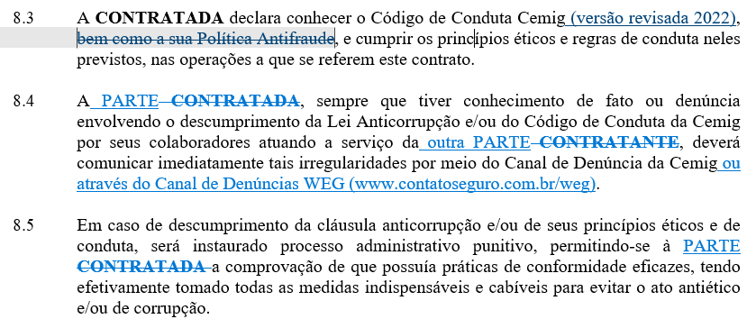
Resposta: Solicitação não acatada.

- Pergunta: Sugerimos a inclusão das cláusulas conforme abaixo. Seria possível aceitá-las?
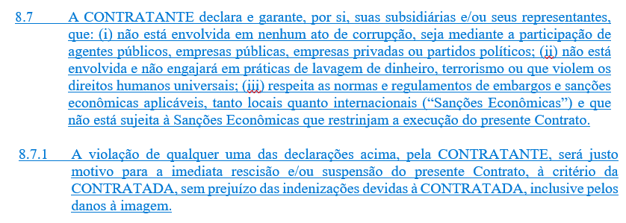Resposta: Solicitação não acatada.

Questionamento sobre o ANEXO D - SEGUROS_Lote3 - (ANEXO – CONDIÇÕES PARA CONTRATAÇÃO DE SEGUROS):
- Pergunta: Solicitamos a exclusão da exigência de incluímos a CONTRATANTE, como segurada adicional nos seguros corporativos da CONTRATADA (exceto para seguro de engenharia).
Resposta: O documento citado contempla a exigência mencionada apenas para o seguro de risco de engenharia.

- Pergunta: Solicitamos a exclusão da exigência de concedermos cláusula de sub-rogação de direitos em favor da CONTRATANTE dentro dos seguros corporativos da CONTRATADA.
Resposta: Não identificamos no documento citado a cláusula mencionada.

- Pergunta: Solicitamos a aceitação para que o prazo de vigência da cobertura de Manutenção ampla no seguro de riscos de engenharia seja igual ao período de obra/montagem, limitado ao máximo de 12 meses.
Resposta: Recomendamos manter conforme estabelecido no anexo de seguros.

- Pergunta: Entendemos que a exigência de cobertura para cobertura dos equipamentos móveis e estacionários dentro de nosso seguro de engenharia pode ser atendido por uma apólice de RD Equipamentos, favor confirmar o entendimento.
Resposta: A cobertura que consta no item 1.1.8 “Equipamentos Móveis e Estacionários”, caso sua contratação seja necessária em virtude de utilização de equipamentos que se enquadrem, poderá ser contratada utilizando a modalidade “Riscos Diversos Equipamentos” e demonstrada em momento oportuno ao gestor do contrato.

- Pergunta: Solicitação a aceitação para ajustarmos o capital mínimo dos seguros de vida para 18x o salário de cada colaborador, uma vez que este é o valor negociado pela maioria das convenções coletivas.
Resposta: Recomendamos manter conforme estabelecido no anexo de seguros.

Questionamentos sobre 2024 LGPD ANEXO XIV_TRATAMENTO DE DADOS PESSOAIS:

- Pergunta: Sugerimos a adequação da cláusula 3.2 conforme abaixo. Seria possível aceitá-las?
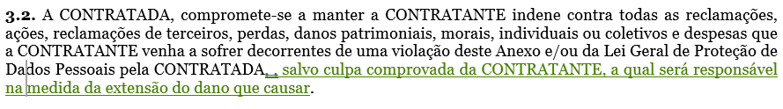
Resposta: Solicitação não acatada.

- Pergunta: Sugerimos a adequação da cláusula 7.1.1 conforme abaixo. Seria possível aceitá-las?
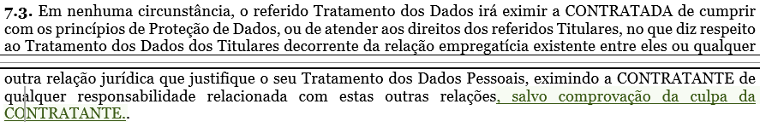
Resposta: Solicitação não acatada.

- Pergunta: Sugerimos a adequação da cláusula 10 conforme abaixo. Seria possível aceitá-las?
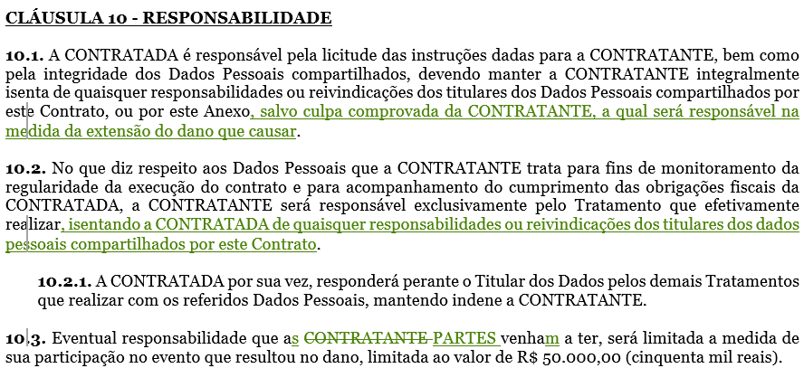
Resposta: Solicitação não acatada.

Belo Horizonte, 24 de junho de 2024.
Presidente da Sessão

